实验报告

141242026 刘驭壬

1. 实验环境

python 3.5

1. 实验进度

我独立完成了作业要求的所有内容（未参考任何他人和网上的代码）：

* 实现了合一函数
* 实现了归结消解的宽度优先搜索策略
* 实现了归结消解的成组支持+单子句优先策略
* 两个策略的运行步骤与结果均记录在txt文件中

1. 实验结果

合一中间步骤和消解路径、最终结果在bfs_route.txt和dfs_route(成组支持加单子句优先).txt中。结果可查阅这两个文件。

1. 效率分析

由运行结果可以看出成组支持加单子句优先策略只用了10步就得到了最终答案，而bfs使用了44步消解。

1. 问题求解

我们要手动化简题目为如下七个表达式，：

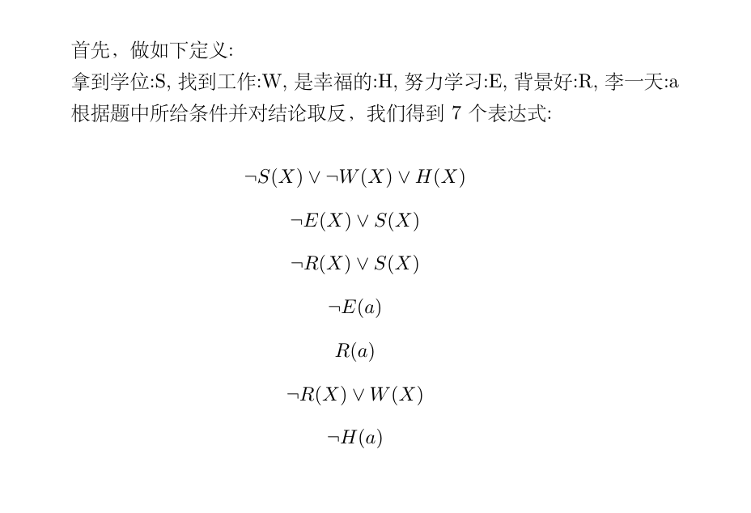

然后定义输入文件格式：

7表示七个表达式，以下每行均对应定义的七个表达式。

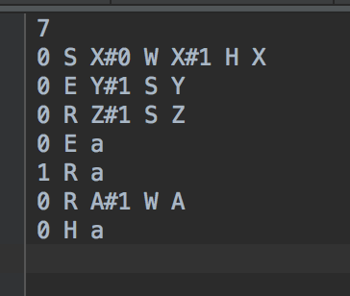

main函数如下图，程序先读入所有数据，再分别用bfs和dfs(成组支持加单子句优先)两种策略跑。

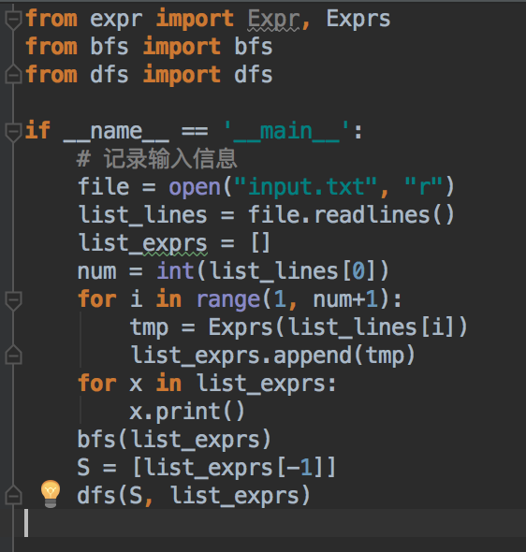

文件结构如下图：

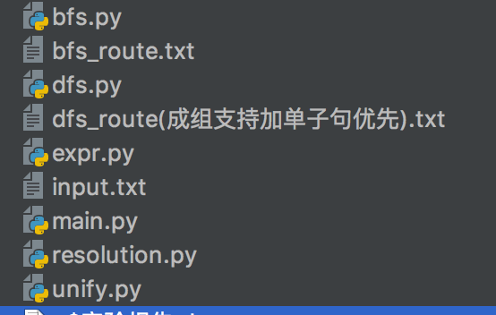

bfs.py中实现了bfs策略

dfs.py实现了dfs(成组支持加单子句优先)策略

expr.py中定义了表达式和表达式组（表达式的并）的数据结构

resolution.py中定义了消解函数

unify.py中定义了合一函数

bfs_route.txt中记录了bfs的合一步骤与搜索记录

dfs_route(成组支持加单子句优先).txt中记录了dfs(成组支持加单子句优先)的合一步骤与搜索记录

input.txt中记录了输入文件